INSTITUTO NACIONAL DO SEGURO SOCIAL — INSS
Equipe Técnica de Auditoria Previdenciária
RELATÓRIO DE PARECER AO BNDES
Análise previdenciária para fins de financiamento — Aurora Bioindustrial S.A.
Objeto: pleito de R$ 85 milhões | Período analisado: 24 competências (jan/2024–dez/2025)

1. Identificação da empresa e do pleito
Empresa | Aurora Bioindustrial S.A.
CNPJ (fictício) | 48.732.910/0001-66
Setor | Alimentos, bioinsumos e embalagens sustentáveis
Localização | Uberaba, Minas Gerais
Quadro de pessoal | 1.240 empregados diretos e 386 terceirizados permanentes
Porte econômico | Receita bruta R$ 612 mi/ano; EBITDA R$ 74 mi; 18 anos de operação
Pleito ao BNDES | R$ 85 milhões — modernização, automação e expansão de capacidade
Prazo solicitado | 8 anos, com 24 meses de carência

2. Sumário executivo
A Aurora Bioindustrial S.A. é empresa economicamente relevante e geradora de emprego, porém apresenta inconsistências previdenciárias materiais que exigem tratamento prévio à liberação de recursos públicos. Em 24 meses verificou-se diferença previdenciária acumulada de R$ 3,9 milhões, com 10 competências fora do padrão regular, divergências entre folha, eSocial e DCTFWeb, absenteísmo elevado nas áreas operacionais, indícios de subnotificação de CAT e passivo trabalhista subprovisionado em R$ 5,2 milhões. O score técnico de risco foi de 60,75 pontos (faixa “favorável com condicionantes”). Recomenda-se APROVAR COM CONDICIONANTES, mediante regularização documentada dos pontos críticos.

3. Recolhimentos e obrigações acessórias
Das 24 competências, 14 foram recolhidas integralmente no prazo, 6 de forma parcial, 3 com atraso superior a 60 dias e 1 sem recolhimento — 10 meses (41,7%) com irregularidade. A contribuição devida somou R$ 39,35 mi e o recolhido R$ 35,45 mi, confirmando a diferença de R$ 3,9 mi; os eventos mais graves ocorreram em nov/2024 (sem recolhimento, R$ 620 mil, 120 dias), jun/2024 (R$ 530 mil) e abr/2025 (R$ 460 mil). Somam-se divergências recorrentes entre folha, eSocial e DCTFWeb e indícios de falhas na base de adicionais, prêmios e remuneração variável — caracterizando, no mínimo, falha de controle interno, cuja recorrência eleva o risco de insuficiência de recolhimento.
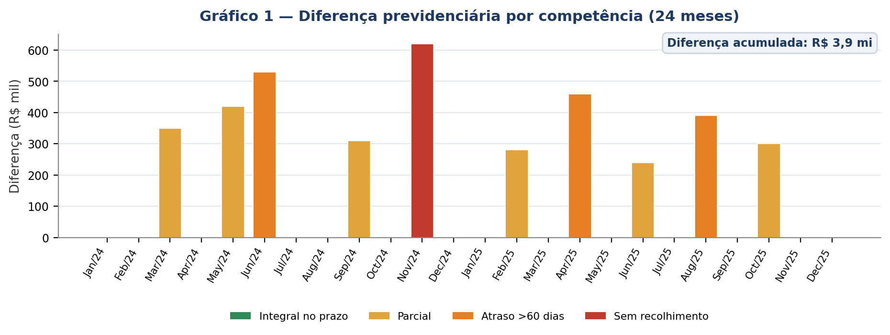
Gráfico 1 — Fonte: aba Recolhimentos. Barras coloridas pelo status de cada competência.

4. Absenteísmo e afastamentos
O absenteísmo médio ponderado é de 6,25%, mas a Produção atinge 9,1% e a Logística 8,3%, em tendência de alta. Há 86 afastamentos acima de 15 dias e 31 casos com possível nexo ocupacional. O patamar e a concentração setorial sugerem adoecimento relacionado ao trabalho, com impacto direto sobre o custeio da seguridade (benefícios por incapacidade) e sobre a produtividade da operação a ser financiada.
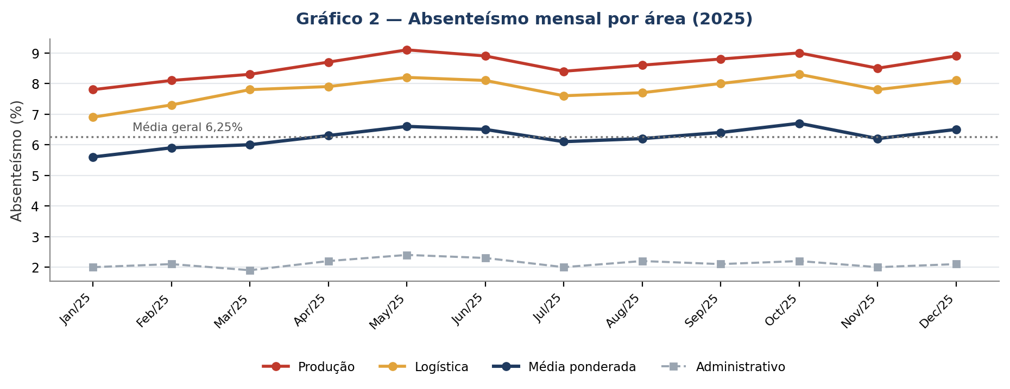
Gráfico 2 — Fonte: aba Absenteismo. Linha tracejada: média geral de 6,25%.

5. Saúde, segurança e emissão de CAT
Os indicadores de SST superam os limites de atenção: 37 acidentes típicos (limite 25), taxa de frequência 5,8 (limite 4) e taxa de gravidade 224 (limite 180). Foram emitidas apenas 22 CATs — incompatível com os 31 afastamentos de possível nexo — e há 9 suspeitas de subnotificação de CAT. Acresce a execução de só 63,5% das inspeções planejadas e 18% de treinamentos obrigatórios pendentes na produção. A subnotificação é irregular, compromete a reputação previdenciária e pode mascarar passivo de benefícios.

6. Terceirização e contencioso
Das cinco contratadas, duas concentram risco alto: Delta Serviços (regularidade parcial, sem comprovação em 4 competências) e Nexus Facilities (regularidade insuficiente, alta rotatividade e indícios de pejotização), ambas de alta dependência operacional; pela responsabilidade subsidiária/solidária da contratante, suas pendências repercutem no parecer. No contencioso, há auto de infração (R$ 740 mil), notificação fiscal (R$ 1,2 mi) e 74 ações trabalhistas provisionadas em R$ 9,6 mi; a auditoria externa estima o passivo em R$ 14,8 mi, revelando R$ 5,2 mi sem provisão.

7. Classificação de risco (score)
Aplicada a matriz ponderada do case, o score consolidado é de 60,75 / 100, classificando a empresa como favorável com condicionantes (faixa 60–79). Os critérios mais penalizados são contencioso/autuações (45% do peso) e gestão de terceiros (50%); governança e regularidade formal sustentam a nota.
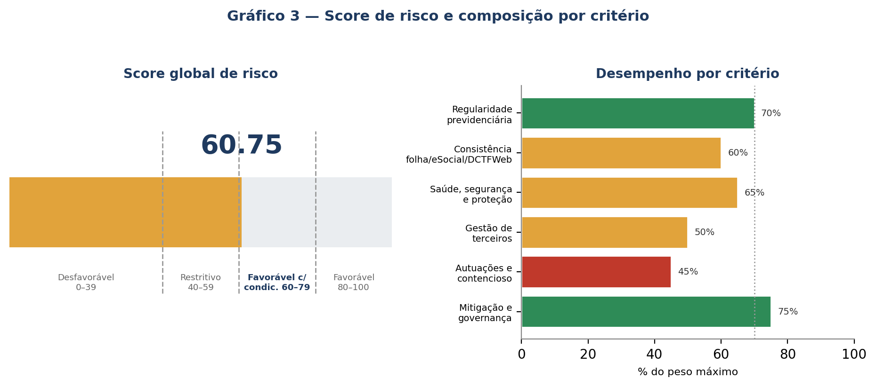
Gráfico 3 — Fonte: aba Scoring. Esquerda: score na escala de faixas. Direita: aproveitamento por critério.

8. Matriz de achados (evidência, risco, impacto e recomendação)
Achado | Evidência (dados) | Risco | Impacto | Recomendação
Recolhimentos | 10 de 24 meses com recolhimento parcial, atraso ou ausência; diferença de R$ 3,9 mi | Alto | Regularidade e emissão de CND/CPEND comprometidas | Conciliar e quitar/parcelar antes da liberação
Obrigações acessórias | Divergências entre folha, eSocial e DCTFWeb; bases de adicionais sob suspeita | Alto | Risco de autuação e passivo adicional | Auditar fechamento de folha e corrigir bases
Absenteísmo | Média 6,25% (Produção 9,1%); 86 afastamentos >15 dias e 31 com possível nexo | Médio-Alto | Pressão no custeio do RGPS; adoecimento | Saúde ocupacional e ergonomia nas áreas críticas
SST / CAT | 37 acidentes (limite 25); só 22 CATs; 9 suspeitas de subnotificação; treinamentos 18% pendentes | Alto | Fere obrigação legal e a reputação previdenciária | Regularizar CAT, treinar e inspecionar
Terceirização | Delta e Nexus com regularidade parcial/insuficiente e indício de pejotização | Alto | Responsabilidade subsidiária/solidária | Sanear em 30 dias; auditoria mensal
Contencioso | 74 ações; estimativa externa R$ 14,8 mi vs. provisão R$ 9,6 mi (R$ 5,2 mi a descoberto) | Alto | Passivo subavaliado afeta a solvência | Reprovisionar e reportar evolução

9. Conclusão, recomendação e condicionantes
Os dados não revelam impedimento absoluto, mas tampouco atestam regularidade previdenciária plena. A diferença de R$ 3,9 mi, as divergências em obrigações acessórias, a subnotificação de CAT, o risco de terceiros e o passivo subprovisionado configuram risco moderado a alto, coerente com o score de 60,75. Dada a relevância econômica e a capacidade de mitigação demonstrada (auditoria externa e plano de regularização em curso), a recomendação final é:
APROVAR COM CONDICIONANTES
Condicionantes a cumprir antes da liberação dos recursos:
- Apresentação de CND/CPEND e quitação ou parcelamento da diferença previdenciária de R$ 3,9 mi.
- Conciliação documentada entre folha, eSocial e DCTFWeb, com correção das bases de adicionais e prêmios.
- Programa de SST para Produção e Logística, com metas de redução de absenteísmo e de afastamentos com nexo.
- Regularização das CATs e apuração das 9 suspeitas de subnotificação; conclusão de treinamentos e inspeções.
- Saneamento de Delta e Nexus em até 30 dias, com auditoria mensal e suspensão de novas alocações até regularizar.
- Reprovisionamento do contencioso conforme a estimativa externa (R$ 14,8 mi), cobrindo os R$ 5,2 mi sem provisão.
- Liberação em tranches, condicionando cada desembolso à verificação das condicionantes acima.

